DFD QUẢN LÝ NHÀ CUNG CẤP & DFD QUẢN LÝ CÔNG NỢ

1. Quản lý Nhà cung cấp: 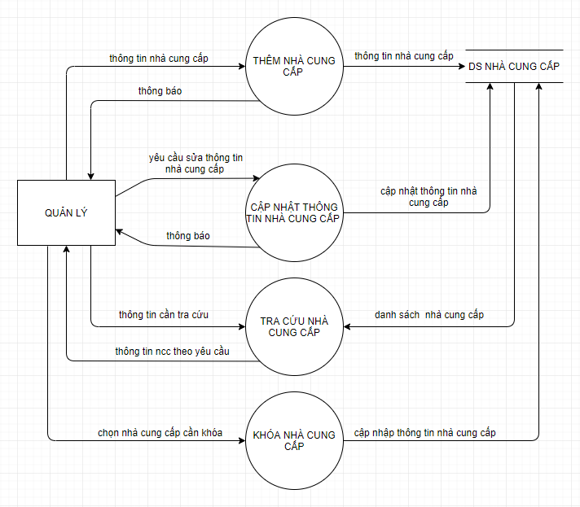

*Sơ đồ mức 1 (Quản lý Nhà cung cấp)*

1.1 Thêm Nhà cung cấp: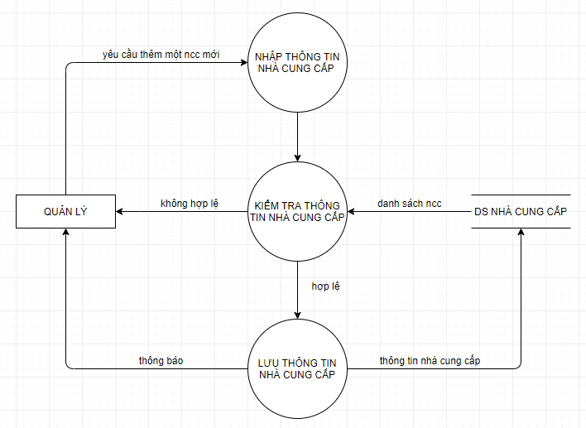

*Sơ đồ mức 2 (Thêm Nhà cung cấp)*

1.2 Cập nhật thông tin Nhà cung cấp: 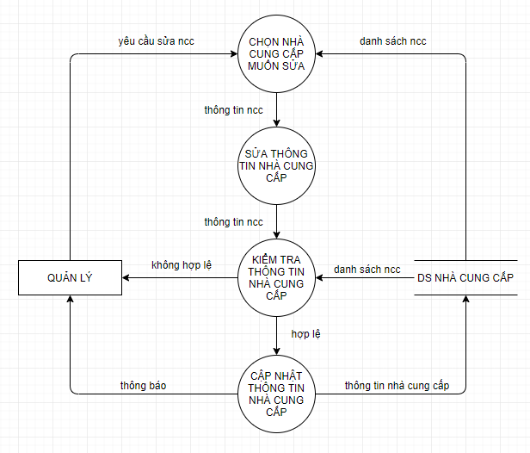

*Sơ đồ mức 2 (Cập nhật thông tin Nhà cung cấp)*

1.3 Tra cứu thông tin Nhà cung cấp: 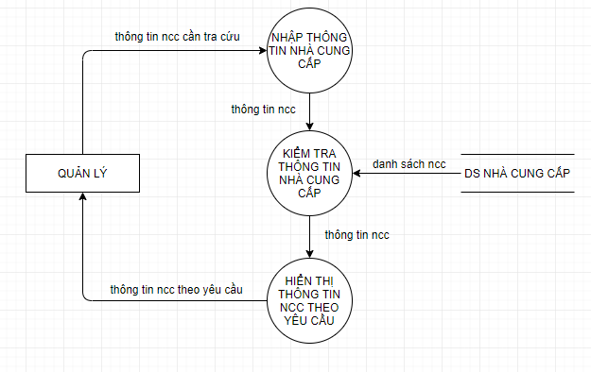

*Sơ đồ mức 2 (Tra cứu thông tin Nhà cung cấp)*

1.4 Khóa Nhà cung cấp: 

*Sơ đồ mức 2 (Khóa Nhà cung cấp)*

2. Quản lý Công nợ: 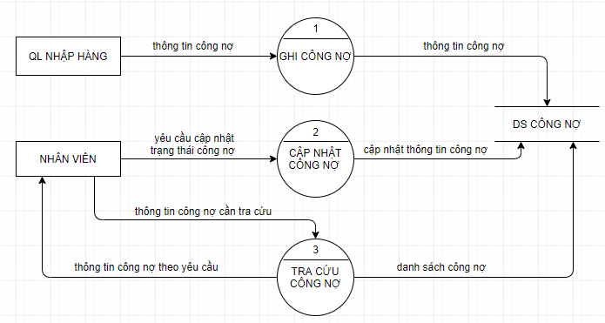

*Sơ đồ mức 1 (Quản lý Công nợ)*

2.1. Ghi Công nợ: 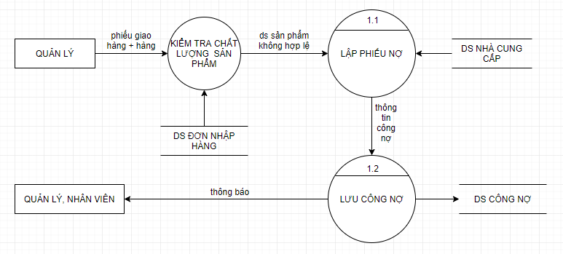

*Sơ đồ mức 2 (Ghi Công nợ)*

2.2. Cập nhập trạng thái Công nợ: 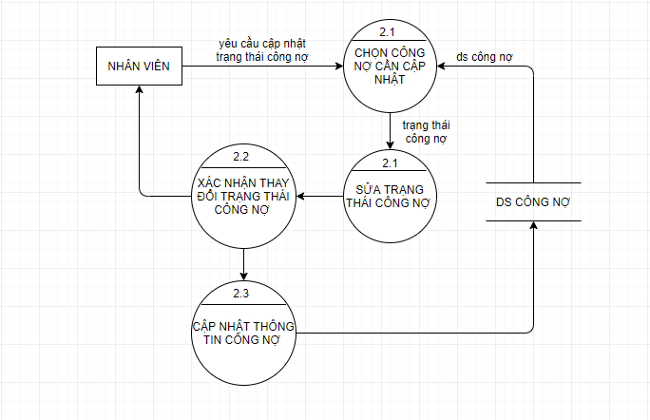

*Sơ đồ mức 1 (Cập nhật trạng thái Công nợ)*

2.3. Tra cứu Công nợ: 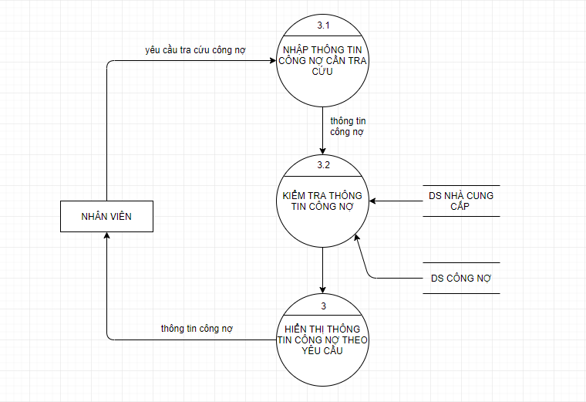

*Sơ đồ mức 1 (Tra cứu Công nợ)*